**Refusing direction**

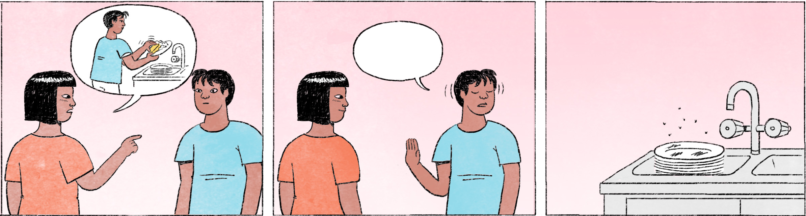

|  |  |  |
| --- | --- | --- |
| ១ | ចំណាន៖ | វុទ្ធី ទំនេរតាសអី? ជួយលាងចានតិច បានអេ៎? |
|  | វុទ្ធី៖ | ខ្ញុំរៀងរវល់តិចឥឡូវហ្នឹង។ ចាំតិចបានអេ៎? ទុកហ្នឹងសិនហើយ។ |
|  | ចំណាន៖ | អីចឹង វុទ្ធីជួយលាងផងពេលហើយដៃ។ |
|  |  |  |
| ២ | ចំណាន៖ | វុទ្ធី ជួយជញ្ជូនអីវ៉ាន់តិចមើល នៅច្រើនអា៎។ |
|  | វុទ្ធី៖ | ខ្ញុំទៅអត់កើតអេ៎ បង។ ហៅរតនាទៅបង ក្រែងគេទំនេរ។ |
|  |  |  |
| ៣ | រតនា៖ | វុទ្ធី ម៉ោនេះតិចមើល។ |
|  | វុទ្ធី៖ | ហៅទៅធ្វើអី? រវល់ធ្វើការ។ |
|  | រតនា៖ | ម៉ោតិចម៉ោ។ តែហៅមានការហើយ។ |
|  |  |  |
| ៤ | បងប្រុស៖ | ធី អ្នកណាគេទូរស័ព្ទម៉ោអ៎ ទៅទទួលតិចមើល។ |
|  | វុទ្ធី៖ | ខ្ញុំរវល់អា៎ មើលមេរៀន។ |
|  | បងប្រុស៖ | លេសរហូត។ ទៅ ទៅទទួលតិចមើល។ |
|  | វុទ្ធី៖ | អត់/អត់ចង់។ |

|  |  |
| --- | --- |
| ចំណាន, រតនា | male or female Cambodian names |
| វុទ្ធី | male Cambodian name |
| ... តាសអី? | ..., right? |
| អេ៎ | spoken form of ទេ |
| ទុកហ្នឹងសិនហើយ | Leave it [here/there] for while! |
| ហើយដៃ = រួចដៃ | [when] free from work, [when] the work is done, lit.: hands free |
| អា៎ | here: spoken form of ណាស់ |
| អត់កើត | unable, impossible, cannot |
| ក្រែង | maybe |
| ម៉ោ | spoken form of មក |
| តែហៅមានការហើយ | I wouldn’t call you without a reason |
| ធី | short form of names ending in ធី such as វុទ្ធី |
| អ្នកណាគេទូរស័ព្ទម៉ោអ៎ | The phone is ringing, you know? |
| លេសរហូត | Always excuses! |

**Cultural notes**

គេប្រើពាក្យថា “ប្រើបាន” សំដៅលើក្មេងឬមនុស្សអាយុតិចជាងដែលងាយបង្គាប់ឲ្យធ្វើអ្វីផ្សេងៗ។ ពាក្យផ្ទុយពីនោះ គឺ “ប្រើមិនបាន”។ ក្នុងន័យដូចគ្នា ពាក្យគួរសមនៅពេលសំដៅលើមនុស្សធំឬចាស់ជាងណា ដែលចូលចិត្តជួយអ្នកដទៃនៅពេលមានការពឹងពាក់ គឺពាក្យថា “ពឹងបាន”។

|  |  |
| --- | --- |
| ប្រើបាន | to be willing to do as ordered |
| បង្គាប់ | to (give an) order, to command |
| អ្នកដទៃ | others |
| ពឹងបាន | to be willing to help |

**Additional dialogue**

|  |  |
| --- | --- |
| ម្ដាយ៖ | កូន កូនឯងទៅផ្សារទិញបាយ ១០០០ ម៉ោ។ |
| កូន៖ | ទិញធ្វើអីម៉ែ? បាយនៅសល់ក្នុងឆ្នាំងតាស! |
| ម្ដាយ៖ | ថាឲ្យទៅទិញ ទៅទិញម៉ោ។ |
| កូន៖ | ខ្ញុំទៅម៉េចបានម៉ែ? ខ្ញុំមើលទូរទស្សន៍ចប់សិន។ |
| ម្ដាយ៖ | អាឡែងតែមើលទូរទស្សន៍នៅហ្នឹងហើយ។ ប្រើមិនបានម៉ង។ |

|  |  |
| --- | --- |
| ១០០០ = ១០០០ រៀល | 1000 riel; here this means [to buy] cooked rice for 1000 riel |
| ទិញ ... ម៉ោ | buy ... and bring it here |
| ថាឲ្យទៅទិញ ទៅទិញម៉ោ | I told you to go, so just go! |
| អាឡែងតែ | spoken form of រវល់តែ = to be busy with |
| ម៉ង | spoken form of តែម្ដង = totally, at all |